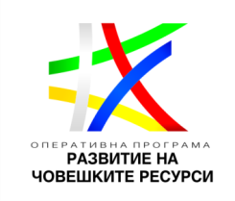
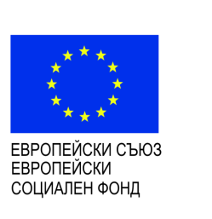

Процедурата се осъществява с финансовата подкрепа на
Европейския социален фонд

BG05M9OP001-2.005-0116-C01 “ Иновативни интегрирани услуги за подкрепена заетост за лица с увреждания”

Самостоятелна заетост за лица стартирали собствен бизнес
„НИЯ – МИЛВА” ЕООД, ХАСКОВО
Резюме на практиката
НИА-МИЛВА ООД е създадена от жена социален предприемач с увреждане, по националната програма за развитие на самостоятелен бизнес към Агенцията за хора с увреждания, през 2006 г. за производство на хотелски консумативи - аксесоари за хотели.
След успешното пускане на пазара на продуктите на Ниа-Милва, компанията разшири бизнеса си с производството на билкова козметика и био-козметика. Продуктите на компанията използват билкови и био съставки със съответните сертификати за качество. Палитрата е разнообразна: сусам, алое, лавандула, роза, прополис, хмел, невен, коприва и много други. Фирмата работи главно със СПА хотели и се стреми да задоволи нуждите на клиентите. Високото качество на продуктите е резултат от доброто познаване и прилагане на най-добрите производствени практики в областта на козметиката и парфюмерията. Фирмата разполага с автоматична линия за производство на сапун, машини за течен сапун и шампоан.
Фирмата разполага със собствена фабрика, подновена по Оперативна програма "Развитие на конкурентноспособността на българската икономика" 2007 - 2013 със средства на Европейския съюз.
Постигнати резултати
С реализацията на дейността си за периода от 2006 – 2018 г. дружеството постигна:
- Устойчивост в съществуването и осигуряване на развитие на предприятието;
- Автоматизиране и модернизиране на производствения процес и облекчаване работата на наетите лица;
- Повишаване качеството на продукцията и внедряване на нови продукти;
- Осигуряване на нови работни места за хора с увреждания;
- Повишаване конкурентоспособността на предприятието и капацитета.
- Осигурява работни места за 14 работника, от които 30% са хора с трайни увреждания.

Признания:
2015 - Трета награда в категорията "Социални иновации за повишаване на жизнения стандарт" на годишните награди за социални иновации на Министерството на труда и социалната политика.
2015 - награда за "Иновативен продукт на Четвъртия европейски панаир на социални предприятия и кооперации на хора с увреждания".
2014 - Награда на Конфедерацията на работодателите и индустриалците в България (CEIB) в годишните им награди - за социално отговорна компания, партньор на Хасково.
2013 – Награда в конкурса "Конкурентна България 2013", най-успешен проект по Оперативна програма "Конкурентоспособност на българската икономика 2007-2013 г." в категорията "Ярък социален ефект" за 2013 г.

Проектът се осъществява с финансовата подкрепа на Оперативна програма „Развитие на човешките ресурси”, съфинансирана от Европейския социален фонд на Европейския съюз

